УТВЕРЖДАЮ
Директор филиала
АО «КЛЕВЕР» в г. Таганрог
______________Мижерицкий Р.А.

«____»_________________2025 г.

Техническое задание № _108 от 14.08.2025г.
на покупку стационарной машины контактной точечной сварки
(основание КП №324)
1. Наименование оборудования: Стационарная машина контактной точечной сварки (одностоечная, консольного типа).
2. Цель приобретения: Запуск в производство трубы мотовила. Обеспечение высокопроизводительной и качественной одноточечной контактной сварки стальных листовых конструкций толщиной до 4 мм в стационарных условиях производства.
3. Основные Технические Требования:
- 3.1. Свариваемые материалы:
  - Основные: Низкоуглеродистые стали.
  - Требование: Машина должна обеспечивать стабильное качество сварки указанных материалов.
- 3.2. Толщина свариваемых листов:
  - Основной рабочий диапазон: 0.8 мм - 4.0 мм (одна деталь + вторая деталь, суммарная толщина соединения до 8 мм).
  - Особое внимание: Гарантированное качество сварки при толщине 3 мм + 3 мм.
- 3.3. Геометрия и Доступ:
  - Вылет рабочей консоли: минимум 1000 мм (от оси верхнего электрода до ближайшей вертикальной опоры/колонны машины).
  - Свободное пространство под консолью: не менее 1200 мм (ширина) x 1000 мм (глубина) для размещения свариваемых изделий.
  - Высота рабочей зоны (от верхней поверхности нижнего электрода до нижней грани консоли): максимум 290 мм (регулируемая-преимущество).
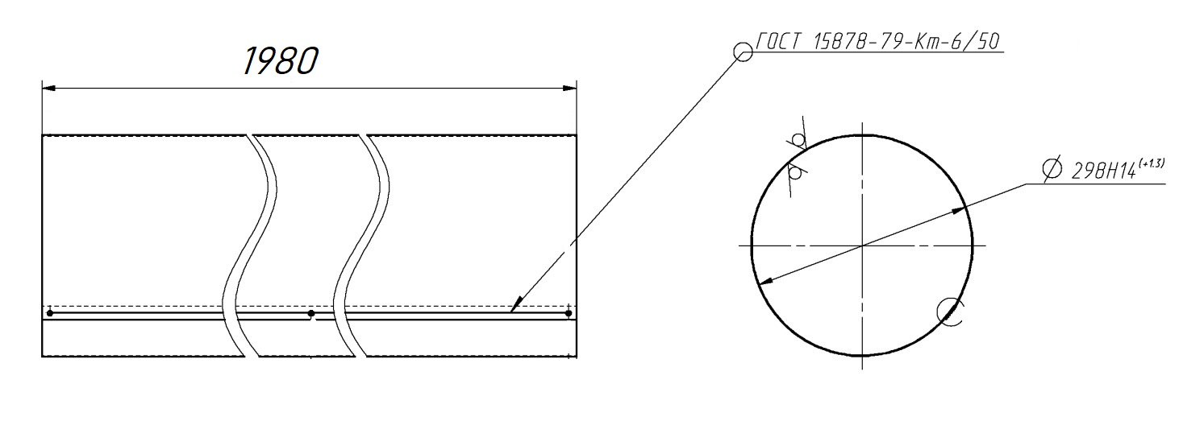
Рис 1. Эскиз свариваемого узла.

- 3.4. Электрические Параметры:
  - Тип сварочного тока: Переменный (AC) или Средней Частоты Прямого Действия (MFDC). MFDC предпочтительнее (лучшее управление процессом, меньше энергопотребление, меньше нагрев, меньше усилие).
  - Максимальное пиковое сварочное усилие: не менее 450 кгс (4400 Н). Рекомендуется 500-600 кгс (4900-5900 Н) для гарантированного качества на 4 мм и работы с нержавеющими сталями. Усилие должно быть регулируемым.
  - Максимальный вторичный ток (КЗ):
    - Для AC: не менее 18 кА.
    - Для MFDC: не менее 25 кА (эффективное значение).
  - Регулировка тока: Плавная или ступенчатая с малым шагом (не более 1-2% от макс. значения).
  - Длительность импульса тока: Регулируемая в широком диапазоне (минимум 1-99 циклов для AC или 1-999 мс для MFDC).
  - Напряжение питающей сети: 3-фазная, 380В ±10%.
- 3.5. Механические Параметры:
  - Жесткость консоли: Конструкция консоли (рычага) должна обеспечивать минимальный прогиб (<0.5 мм) под максимальным сварочным усилием при полном вылете (1000 мм).
  - Ход верхнего электрода: минимум 80 мм (рекомендуется 100-120 мм).
  - Скорость сжатия электродов: Регулируемая.
  - Система привода верхнего электрода: Пневматическая. Пневмосистема должна включать точный регулятор давления/усилия и скоростной клапан.
- 3.6. Электроды и Охлаждение:
  - Тип держателей электродов: Стандартный (например, конус 1:10) для верхнего и нижнего электродов. Быстросменная система.
  - Система охлаждения электродов: Централизованная водяная замкнутая (рециркуляционная) система с достаточной производительностью насоса и расходом воды. Обязательно охлаждение как верхнего, так и нижнего электродов. В комплекте шланги и фитинги.
  - Рекомендуемый диаметр рабочей поверхности электродов: для толщины листа 3мм+3мм –диаметр 6мм.
- 3.7. Управление:
  - Тип контроллера: Цифровой микропроцессорный контроллер с графическим дисплеем (ЖК или сенсорный).
  - Программируемые параметры: Сварочный ток, длительность импульса(ов), усилие сжатия, время сжатия до/после сварки, пауза между сварками. Минимум 20 программ памяти.
  - Функции: Ведение счетчика сваренных точек, диагностика ошибок (КЗ, обрыв, перегрев, низкое давление/усилие, низкий поток воды), парольная защита параметров.
  - Интерфейсы: минимум USB для сохранения/загрузки программ и данных. Опционально: Ethernet, цифровые входы/выходы (24В) для интеграции в АСУ.
- 3.8. Безопасность:
  - Соответствие требованиям ТР ТС 010/2011 "О безопасности машин и оборудования" и ключевым нормам по электробезопасности и безопасности при сварке.
  - Двуручное управление циклом сварки (с функцией противохода).
  - Электрическая блокировка доступа при открытых дверцах шкафа управления.
  - Аварийный выключатель (грибовидная кнопка).
  - Система контроля потока охлаждающей воды (датчик и блокировка сварки при отсутствии потока).
- 3.9. Габариты и Вес: указать ориентировочные габариты (ДхШхВ) и массу машины для планирования размещения и транспортировки.
- 3.10. Энергопотребление и Оснастка:
  - Требуемая мощность подключаемого сжатого воздуха (мин. давление 5-6 бар, расход при сварке).
  - Требуемая производительность системы охлаждения (литры/мин при заданном ΔT).
  - Комплект шлангов для воздуха и воды необходимой длины.
4. Комплект Поставки:
- Сварочная машина в сборе (стойка, консоль, трансформатор, пневмосистема, шкаф управления).
- Цифровой контроллер с дисплеем.
- Стандартный комплект электрододержателей (верхний и нижний) с быстросменными адаптерами.
- Комплект шлангов для охлаждающей воды (подключение к машине).
- Комплект шлангов для сжатого воздуха (подключение к машине), комплект подготовки воздуха.
- Комплект запасных предохранителей.
- Техническая документация на русском языке:
  - Паспорт изделия с гарантийным талоном.
  - Руководство по эксплуатации.
  - Руководство по программированию контроллера.
  - Электрические и пневматические схемы.
  - Сертификаты соответствия (ТР ТС 010/2011, электробезопасность).
- Ключи и инструмент для первоначального монтажа и обслуживания.
5. Установка, Пусконаладка и Обучение:
- Поставщик обязан предоставить услуги по шефмонтажу и пусконаладке оборудования на предприятии Заказчика силами квалифицированного инженера.
- В рамках пусконаладки провести демонстрационную сварку контрольных образцов из стали толщиной 3+3 мм с последующим разрушающим контролем качества (на отрыв или на срез) для подтверждения заявленных характеристик.
- Провести обучение персонала Заказчика (операторов, наладчиков) безопасной эксплуатации, программированию основным операциям и ежедневному обслуживанию машины (длительность обучения не менее 8 часов).
6. Гарантия и Сервис:
- Гарантийный срок: не менее 12 месяцев со дня ввода в эксплуатацию.
- Наличие авторизованного сервисного центра Поставщика на территории РФ.
- Срок реакции сервисной службы на гарантийный случай: не более 2 рабочих дней (выезд инженера - в согласованные сроки).
- Обеспечение поставки запасных частей в течение всего срока эксплуатации.
7. Требования к Поставщику (Участнику Тендера):
- Опыт поставки и сервиса аналогичного оборудования на промышленные предприятия РФ/СНГ.
- Предоставление подробного коммерческого предложения, соответствующего всем пунктам ТЗ.
- Предоставление спецификации на поставляемое оборудование.
- Предоставление каталога и описания конкретной предлагаемой модели.
- Предоставление информации о сервисной поддержке.
- Срок поставки оборудования "под ключ" (до готовности к эксплуатации на площадке Заказчика).
8. Порядок Приемки:
- Приемка осуществляется комиссией Заказчика.
- Основанием для приемки является:
  - Соответствие оборудования требованиям ТЗ и спецификации.
  - Полнота комплектации.
  - Успешное проведение пусконаладки и демонстрационных испытаний (п. 5).
  - Наличие полного комплекта документации на русском языке.
  - Подписание Акта выполненных работ/Акта ввода в эксплуатацию.

Разработал:
ведущий инженер технолог Понамарев В.А.

Согласовано:
Главный специалист Савчук А.Ю.
сварочного производства
Главный инженер Полтев А.Г.

Технический директор Федоров А.А.
Директор по производству Маньшин М.С.

Начальник по охране труда Радченко Д. В. и промышленной безопасности

